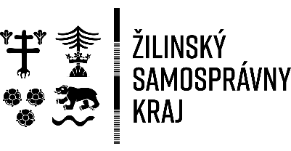 | 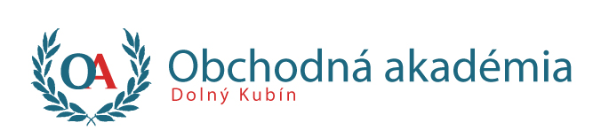 | Obchodná akadémia  Radlinského 1725/55  026 01 Dolný Kubín

Etický kódex učiteľa Obchodnej akadémie v Dolnom Kubíne
Etický kódex sa vzťahuje na učiteľa Obchodnej akadémie v Dolnom Kubíne. Obsahuje základný rámec správania sa učiteľa.
Etický kódex je súhrn základných morálnych princípov, ktoré je povinný PZ dodržiavať vo vzťahu k sebe, k ostatným zamestnancom školy, k žiakom, rodičom a iným fyzickým osobám, ktoré majú žiaka zverené do osobnej a pestúnskej starostlivosti. Etický kódex zároveň vystihuje aj nastavenie firemnej kultúry inštitúcie.
Všeobecné povinnosti učiteľa
1. Poslaním učiteľa je chrániť najvyššie ľudské hodnoty, dôstojnosť človeka a slobodu na ceste za vzdelaním v duchu demokratických a kultúrnych princípov zakotvených v Ústave SR a v právnom poriadku SR.
2. Učiteľ je morálnou a odbornou autoritou, ale aj pomocníkom a sprievodcom žiakov pri ich výchove a vzdelávaní.
3. Učiteľ dbá na dôstojnosť svojho postavenia v škole, komunite a v spoločnosti.
4. Učiteľ dodržiava základné morálne princípy v oblastiach:
A. Poslanie a morálka učiteľa
Učiteľ vychováva, vzdeláva, podieľa sa na formovaní osobnostných kvalít žiakov.
Učiteľ rešpektuje názorovú pluralitu, demokraciu a prospešnosť kritického hodnotenia a eliminovania diskriminačných praktík.
Učiteľ si je vedomý svojej spoločenskej zodpovednosti a dôležitosti výkonu pracovnej činnosti v súlade so súvisiacimi právnymi predpismi , ktoré ovplyvňujú budúcnosť celej spoločnosti.
B. Vzťah PZ k sebe samému a k výkonu pracovnej činnosti
Učiteľ rozvíja svoju osobnú a morálnu integritu s cieľom byť vzorom pre žiakov a spoločnosť a usiluje sa byť morálnou a odbornou autoritou.
Učiteľ sa celoživotne vzdeláva a správnym spôsobom odovzdáva vedomosti a zručnosti vo VVP.
Učiteľ sa usiluje o kolegialitu a podieľa sa na utváraní spolupracujúceho spoločenstva.
Učiteľ je objektívny a spravodlivý, otvorený a úprimný.
C: Vzťah učiteľa k žiakom a k zákonným zástupcom
Učiteľ rešpektuje rovnako všetkých žiakov a zákonných zástupcov bez ohľadu na ich pohlavie, vyznanie, vieru, rasu, príslušnosť k národnosti, zdravotné postihnutie, vek, sexuálnu orientáciu.
Učiteľ dbá o dobro žiakov, stará sa o ich duševné a fyzické zdravie, sociálne spôsobilosti a morálne schopnosti.
Učiteľ rešpektuje osobitosť žiaka, je trpezlivý, zdvorilý, vytvára pokojné prostredie a tvorivú atmosféru, kde sa budú žiaci cítiť bezpečne a radi vzdelávať.
Učiteľ vedie žiakov ku k rešpektovaniu ľudskosti, k formovaniu svedomia a k zodpovednému prežívaniu slobody.
Učiteľ chráni žiakov pred všetkými formami sociálno-patologických javov.
Učiteľ spolupracuje so zákonnými zástupcami, pravdivo ich informuje o dosiahnutých výchovno-vzdelávacích výsledkoch a ich vývine.
Učiteľ vníma pozadie rodinného prostredia, hodnotovú orientáciu a životný štýl rodiny s cieľom vytvárania vzájomnej pozitívnej komunikácie.
Učiteľ sa vyhýba manipulovaniu žiakov v mene svojho vlastného presvedčenia a podporuje ich vo vytváraní vlastného názoru.
Učiteľ prezentuje kontroverznú tému pravdivo, nezamlčuje fakty, rozvíja schopnosť žiakov analyzovať spoločenskú situáciu z ich pozície.
D: Vzťah učiteľa k sebe samému, ku kolegom, k žiakom, ku škole a k verejnosti
Učiteľ dbá na stratégie a zámery školy, akceptuje potrebu tímovej práce, zaujíma sa o dianie v škole a aktívne sa podieľa na činnostiach v rámci výchovy a vzdelávania a dokáže svoje pracovné postupy zdôvodniť a niesť za ne zodpovednosť.
Učiteľ sa správa v súlade s etickými princípmi a chráni česť, dôstojnosť svoju, kolegov, žiakov, zákonných zástupcov, svoje postavenie nevyužíva na manipuláciu a osobný prospech, odmieta všetky formy diskriminácie, neetické správanie netoleruje a o vzniknutých problémoch otvorene komunikuje a hľadá riešenia.
Učiteľ vníma proces začleňovania žiakov so ŠVVP do bežného života ako súčasť VVP, spolupracuje s príslušnými inštitúciami.
Učiteľ vstupuje do tvorby klímy tak, aby bola otvorená a bezpečná vrátane komunikácie s mimoškolskými organizáciami a s verejnosťou.
Učiteľ vyjadruje a prejavuje svoje občianske postoje na verejnosti so zreteľom na morálny obsah a zásady etického správania stanovené týmto etickým kódexom, vrátane ich publikovania na sociálnych sieťach a internetových fórach.

Pod pojmom učiteľ sa rozumie pedagogický zamestnanec (PZ) a odborný zamestnanec (OZ) ktorý sa zúčastňuje výchovno-vzdelávacieho procesu podľa zákona č. 138/2019 Z.z. o PZ a OZ, § 2 ods.(2) a (3).

